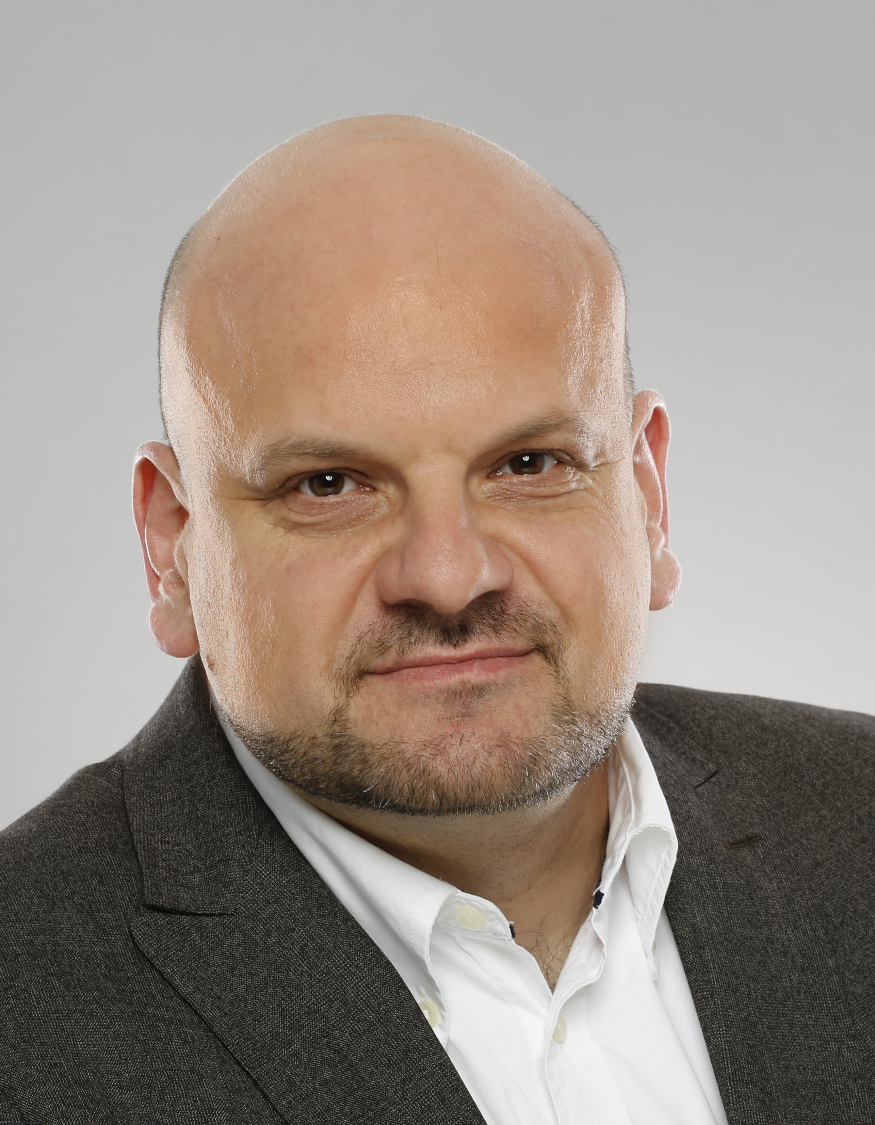
Душан Игњатовић, редовни професор Архитектонског факултета Универзитета у Београду од 2022. године. на департману за архитектонске технологије – продекан за финансије и сарадњу са привредом (од 2021)
Email: ignjatovic.dusan@arh.bg.ac.rs, +381641322198
Рођен је 1969. године Београду где је завршио основну школу Браћа Рибар, Математичку Гимназију (носилац Вукове Дипломе на оба нивоа школовања) и Архитектонски факултет универзитета у Београду (1996), као студент генерације 2016. На архитектонском факултету је одбранио Докторску дисертацију под називом Оцена енергетских перформанси омотача стамбених зграда методом термовизијског снимања и тиме стекао звање Доктора техничких наука из области архитектуре и урбанизма. На архитектонском факултету је запослен од априла 1997. године, најпре као асистент-приправник (1997-2001) а затим као стручни сарадник (2001-2005), самостални стручни сарадник (2005-2009), доцент (2009-2017) ванредни професор (од 2017-2022) и редовни професор (од 2022). Претходно је био запослен у „Енергопројект МДД Индустрија“ као пројектант сарадник и пројектант (1996-1997).
У наставној активности предаје на свим нивоима студија: основним, мастер, специјалистичким и докторским. Ментор на 4 одбрањена специјалистичка рада, члан комисије за одбрану 23 специјалистичка рада, 2 докторске дисертације, 2 магистарска рада, ментор на 27 и члан комисије за одбрану на више од 200 мастер радова и дипломских радова за више од 10 кандидата (по старом програму). Члан је комисија за избор већег броја наставника на Београдском Универзитету и Универзитету у Новом саду. Формирао је више предмета и учествовао у формирању специјалистичког курса из области зелене и енергетски ефикасне архитектуре (од 2013). Гостујући професор на Факултету техничких наука у Приштини са седиштем у Косовској Митровици (2014-2020), Архитектонском факултету у Подгорици (2009-2010).
У научноистраживачкој делатности учествовао је као истраживач и координатор на већем броју међународних и домаћих научних (18) и стручних пројеката (15) у области структурирања, испитивања перформанси и унапређења градитељског наслеђа, енергетске ефикасности, примене термовизијског снимања који су резултирали међународним односно националним стратегијама у области управљања грађевинским фондом. Објавио је 14 радова у референтним међународним часописима. Аутор је 13 научних монографија, био је уредник 7 монографија, аутор 18 поглавља у монографијама, 15 зборника истраживачких пројеката, као и 46 научних радова које је презентирао на научним конференцијама и семинарима у земљи и иностранству. Одржао је и велики број предавања по позиву на конференцијама и у оквиру научних и стручних скупова у земљи и иностранству.
Међународна сарадња. Активан учесник, координатор већег броја међународних научних и стручних пројеката, Гостујући предавач на Politecnico di Bari (2019) и IUAV, Венеција (2019). Рецензент већег броја научних радова. Организатор међународне летње школе са ESTP Париз (2023. и 2024). Коментор на изради доктората TU Graz
У области пројектовања и грађења има евидентан, обиман опус: 30 изведених објеката у земљи и иностранству, 17 реализованих ентеријера, учешће на 12 професионалних конкурса на којима је освојио 1 прву, 3 друге награде и 3 откупа. У претходних готово 3 деценије бављења струком има преко 50 урбанистичких, програмско-просторних студија, идејних и главних пројеката, комплекса, објеката и ентеријера, као и студија унапређења енергетске ефикасности и процене стања перформанси објеката. Излагао је своје радове на 6 међународних и 18 националних изложби.
Организационо ангажовање обухвата чланство у већем броја комисија и законодавних органа који покривају област зградарства где активно учествује у доношењу подзаконских аката, националних стратегија и правилника. Продекан за финансије и сарадњу са привредом Архитектонског факултета у Београду. У стручној сфери члан је управног одбора Друштва архитеката Београда (од 2021), секторског већа за сектор индустријског развоја (од 2018) а ангажован је и у раду Инжењерске коморе Србије као предавач и испитивач у области енергетске ефикасности зграда (од 2012). Као један од радно континуирано присутних архитеката на пројектима од интереса за ширу заједницу у области енергетске ефикасности и третмана грађевинског фонда има велики број јавних наступа, интервјуа, емисија, чланака, у свим медијима који се баве актуелним темама струке
Ожењен је од 2002. и има једног сина. Пасионирани скијаш и бициклиста.

